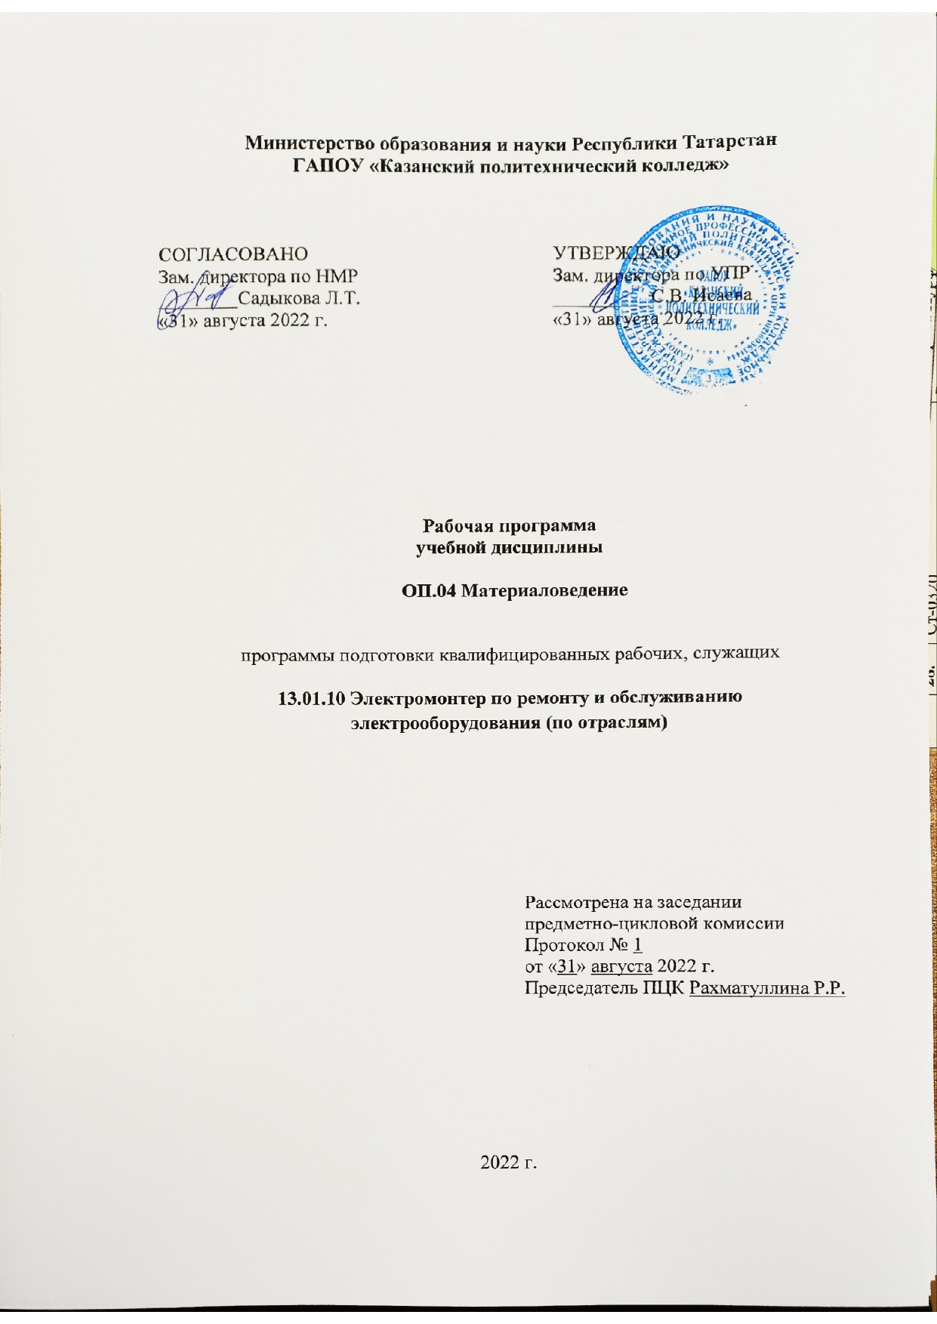

Рабочая программа учебной дисциплины разработана на основе:
- Федеральных государственных образовательных стандартов среднего профессионального образования по профессии 13.01.10 Электромонтер по ремонту и обслуживанию электрооборудования (по отраслям), входит в УГС 13.00.00 Электро-и теплоэнергетика;

- основной профессиональной образовательной программы по профессии 13.01.10 Электромонтер по ремонту и обслуживанию электрооборудования (по отраслям), 2022 г.

- рабочей программы воспитания по программе подготовки квалифицированных рабочих, служащих по профессии 13.01.10 Электромонтер по ремонту и обслуживанию электрооборудования (по отраслям), 2022 г.

Организация - разработчик: ГАПОУ «Казанский политехнический колледж»

Разработчик:
Кашапова Р. А., преподаватель

Содержание
- Паспорт рабочей программы 4
- Структура и содержание учебной дисциплины 5
- Условия реализации рабочей программы учебной дисциплины 10
- Контроль и оценка результатов учебной дисциплины

- паспорт рабочей ПРОГРАММЫ УЧЕБНОЙ ДИСЦИПЛИНЫ
ПСИХОЛОГИЯ ОБЩЕНИЯ

  - Область применения рабочей программы
Рабочая программа учебной дисциплины является частью основной профессиональной образовательной программы в соответствии с ФГОС СПО по профессии 13.01.10 Электромонтер по ремонту и обслуживанию электрооборудования (по отраслям) входит в укрупненную группу 13.00.00 Электро-и теплоэнергетика.
Рабочая программа учебной дисциплины может быть использована в условиях дистанционного обучения и с применением электронных образовательных технологий.
Профиль получаемого профессионального образования технологический.

1.2. Место учебной дисциплины в структуре основной профессиональной образовательной программы:
ОП.04. Материаловедение входит в общепрофессиональный учебный цикл, является дисциплиной ФГОС СПО.
1.3. Цели и задачи учебной дисциплины – требования к результатам освоения дисциплины:
В результате освоения учебной дисциплины обучающийся должен уметь:
- определять свойства и классифицировать материалы, применяемые в производстве по составу, назначению и способу приготовления;
-подбирать основные конструкционные материалы со сходными коэффициентами теплового расширения;
-различать основные конструкционные материалы по физико-механическим и технологическим свойствам;
В результате освоения учебной дисциплины обучающийся должен знать:
- виды, свойства и области применения основных конструкционных материалов, используемых в производстве:
- виды прокладочных и уплотнительных материалов:
- виды химической и термической обработки сталей;
- классификацию и свойства металлов и сплавов, основных защитных материалов, композиционных материалов;
- методы измерения параметров и определения свойств материалов;
- основные сведения о кристаллизации и структуре расплавов;
- основные свойства полимеров и их использование;
- способы термообработки и защиты металлов от коррозии.

В результате освоения дисциплины «Материаловедение» обучающиеся должны обладать общими компетенциями, включающими в себя способность:
OK1 Понимать сущность и социальную значимость своей будущей профессии, проявлять к ней устойчивый интерес.
ОК2 Организовать собственную деятельность, исходя из цели и способов ее достижения, определенных руководителем.
ОК3 Анализировать рабочую ситуацию, осуществлять текущий и итоговый контроль, оценку и коррекцию собственной деятельности, нести ответственность за результат своей работы.
ОК4 Осуществлять поиск информации, необходимой для эффективного выполнения профессиональных задач.
ОК5 Использовать информационно-коммуникационные технологии в профессиональной деятельности.
ОК6 Работать в команде, эффективно общаться с коллегами, руководством, клиентами.
ОК7 Исполнять воинскую обязанность, в том числе с применением полученных профессиональных знаний (для юношей).
Обладать профессиональными компетенциями, соответствующими основным видам профессиональной деятельности:
ПК 1.1 Выполнять слесарную обработку, пригонку и пайку деталей и узлов различной сложности в процессе сборки.
ПК 3.1 Проводить плановые и внеочередные осмотры электрооборудования.
ПК 3.2 Производить техническое обслуживание электрооборудования согласно технологическим картам.
Результатом освоения программы воспитания является овладение личностными результатами
Результатом освоения программы воспитания является овладение личностными результатами
ЛР 8 Готовый соответствовать ожиданиям работодателей: проектно мыслящий, эффективно взаимодействующий с членами команды и сотрудничающий с другими людьми, осознанно выполняющий профессиональные требования, ответственный, пунктуальный, дисциплинированный, трудолюбивый, критически мыслящий, нацеленный на достижение поставленных целей; демонстрирующий профессиональную жизнестойкость
ЛР 16 Способный искать и находить необходимую информацию используя разнообразные технологии ее поиска, для решения возникающих в процессе производственной деятельности проблем в машиностроительной и металлообрабатывающей отраслях. Умение грамотно использовать профессиональную документацию

1.4 Количество часов на освоение программы учебной дисциплины:
максимальной учебной нагрузки обучающегося 54 часов, в том числе:
обязательной аудиторной учебной нагрузки обучающегося 36 часов;
самостоятельной работы обучающегося 18 часов.

2 СТРУКТУРА И СОДЕРЖАНИЕ УЧЕБНОЙ ДИСЦИПЛИНЫ
2.1 Объем учебной дисциплины и виды учебной работы

Вид учебной работы | Количество часов
Максимальная учебная нагрузка (всего) | 54
Обязательная аудиторная учебная нагрузка (всего) | 36
в том числе:
Практические занятия/ в т.ч. практическая подготовка | 10/8 (ПП)
Самостоятельная работа обучающегося (всего) | 18
Форма контроля | ДЗ

2.2 Тематический план и содержание учебной дисциплины
Наименование разделов и тем | Содержание учебного материала, лабораторные и практические работы, самостоятельная работа обучающихся |  |  | Объем часов | Уровень  освоения
1 | 2 |  |  | 3 | 4
Раздел 1 Классификация и характеристики материалов |  |  |  | 32
Тема 1.1 Общие сведения о строении материалов | Содержание учебного материала |  |  | 7
Тема 1.1 Общие сведения о строении материалов | 1 |  | Виды связи. Кристаллическое строение тел | 2 | 2
Тема 1.1 Общие сведения о строении материалов | 2 |  | Определение вида кристаллических решеток. Аморфные и кристаллические материалы | 2 | 2
Тема 1.1 Общие сведения о строении материалов | 3 |  | Основные сведения о кристаллизации и структуре расплавов. | 2 | 2
Тема 1.1 Общие сведения о строении материалов | Практические занятия |  |  | 1
Тема 1.1 Общие сведения о строении материалов | 1 Дефекты кристаллического строения металлов
Тема 1.2  Классификация и свойства металлов и сплавов | Содержание учебного материала |  |  | 19
Тема 1.2  Классификация и свойства металлов и сплавов | 1 |  | Виды, свойства и области применения основных конструкционных материалов, используемых в производстве | 1 | 2
Тема 1.2  Классификация и свойства металлов и сплавов | 2 |  | Механические, химические, физические, технологические, эксплуатационные свойства | 2 | 2
Тема 1.2  Классификация и свойства металлов и сплавов | 3 |  | Методы измерения параметров и определения свойств материалов | 1 | 2
Тема 1.2  Классификация и свойства металлов и сплавов | 4 |  | Железоуглеродистые сплавы. Диаграмма железа -цементит | 2 | 2
Тема 1.2  Классификация и свойства металлов и сплавов | Практические занятия/Практическая подготовка ПП
Тема 1.2  Классификация и свойства металлов и сплавов | 1 |  | ПП Выбор основных конструкционных материалов со сходными коэффициентами теплового расширения | 1
Тема 1.2  Классификация и свойства металлов и сплавов | 2 |  | Выполнение теста «Диаграмма железа-цементит» | 1
Тема 1.2  Классификация и свойства металлов и сплавов | 3 |  | ПП Определение различий основных конструкционных материалов по физико -механическим и технологическим свойствам | 1
Тема 1.2  Классификация и свойства металлов и сплавов | 4 |  | ПП Углеродистые стали. Чтение и маркировки углеродистых сталей | 1
Тема 1.2  Классификация и свойства металлов и сплавов | 5 |  | ПП Легированные стали. Чтение и маркировки легированных сталей. Стали спецназначения | 1
Тема 1.2  Классификация и свойства металлов и сплавов | Самостоятельная работа обучающихся |  |  | 8
Тема 1.2  Классификация и свойства металлов и сплавов | Чтение графиков нагрева и охлаждения  Чтение диаграммы железа-цементит  Производства чугуна и стали  Реферат по теме: «Виды, свойства и области применения основных конструкционных материалов, используемых в производстве» (сталь, чугун, медь, алюминий, ртуть, золото, серебро) |  |  | 8
Тема 1.3 Виды химической и термической обработки сталей | Содержание учебного материала |  |  | 6
Тема 1.3 Виды химической и термической обработки сталей | 1 |  | Виды и способы термообработки. Виды химико -термической обработки и их использование | 1
Тема 1.3 Виды химической и термической обработки сталей | 2 |  | Отжиг. Нормализация. | 1
Тема 1.3 Виды химической и термической обработки сталей | 3 |  | Закалка. Отпуск. | 1
Тема 1.3 Виды химической и термической обработки сталей | 4 |  | Способы термообработки и защиты металлов от коррозии | 1
Тема 1.3 Виды химической и термической обработки сталей | Самостоятельная работа обучающихся |  |  | 2
Тема 1.3 Виды химической и термической обработки сталей | Работа со справочными пособиями по выбору параметров химико -термической обработки |  |  | 2
Раздел 2. Основные виды электротехнических материалов и их свойства |  |  |  | 20
Тема 2.1  Классификация и свойства основных защитных и композиционных материалов | Содержание учебного материала |  |  | 12
 | 1 | Свойства диэлектриков: механические, электрические свойства материалов |  | 1 | 2
 | 2 | Тепловые, влажностные и физико-химические свойства материалов |  | 1 | 2
 | 3 | Основные свойства полимеров и их использование |  | 1 | 2
 | 4 | Сравнение свойств и области применения защитных материалов. |  | 1 | 2
 | 5 | Виды прокладочных и уплотнительных материалов |  | 1 | 2
 | 6 | Свойства композиционных материалов |  | 1 | 2
 | Практические занятия/ Практическая подготовка ПП |  |  |  | 2
 | 1 | ПП Определение различий основных конструкционных материалов по физико -механическим и технологическим свойствам |  | 1
 | 2 | ПП Определение электрической прочности твердых диэлектриков с целью применения в различных видах ремонта на производстве |  | 1
 | Самостоятельная работа обучающихся |  |  | 4
 | Современные композиционные материалы, их применение в профессии.  Нанокомпозиты  Работа со справочными пособиями по определению вида материала  Подготовка к практическим работам с использованием методических рекомендаций преподавателя, оформление работ.  Подготовить сообщения: лаки и эмали; компаунды; стекло; керамика; слюда; резина; пластмассы и др. |  |  | 4
Тема 2.2 Цветные металлы и сплавы | Содержание учебного материала |  |  | 8
Тема 2.2 Цветные металлы и сплавы | 1 | Медь и ее сплавы. Классификация.  Латуни и бронзы. Состав, свойства, применение, маркировка |  | 1 | 2
Тема 2.2 Цветные металлы и сплавы | 2 | Алюминий и его сплавы. Состав, свойства, применение, маркировка |  | 1 | 2
Тема 2.2 Цветные металлы и сплавы | Практическая подготовка
Тема 2.2 Цветные металлы и сплавы | 1 | ПП Расшифровка марок сплавов на основе меди |  | 1
Тема 2.2 Цветные металлы и сплавы | 3 | ПП Расшифровка марок сплавов на основе алюминия |  | 1
Тема 2.2 Цветные металлы и сплавы | Самостоятельная работа обучающихся |  |  | 4
Тема 2.2 Цветные металлы и сплавы | Рефераты: «Баббиты и их применение», «Антифрикционные материалы», «Сплавы на основе олова, свинца и цинка»  Подготовка к зачету |  |  | 4
Итоговая аттестация в форме дифференцированного зачета |  |  |  | 2
Всего: |  |  |  | 54

3 УСЛОВИЯ РЕАЛИЗАЦИИ УЧЕБНОЙ ДИСЦИПЛИНЫ
3.1 Требования к минимальному материально-техническому обеспечению
Для реализации программы учебной дисциплины имеется в наличии учебный кабинет материаловедения.
Оборудование учебного кабинета:
- посадочные места по количеству обучающихся;
- рабочее место преподавателя:
- комплект учебно-наглядных пособий «Материаловедение»:
- тренажеры ;
- обучающие программы.
Технические средства обучения:
- компьютеры,
- интерактивная доска,
- документ камера,
- мультимедийный проектор.

3.2 Информационное обеспечение обучения. Перечень рекомендуемых учебных изданий, Интернет-ресурсов, дополнительной литературы.

Основные источники:
1. Стуканов, В. А. Материаловедение : учебное пособие / В.А. Стуканов. — Москва : ФОРУМ : ИНФРА-М, 2022. — 368 с. — (Среднее профессиональное образование). - ISBN 978-5-8199-0711-5. - Текст : электронный. - URL: https://znanium.com/catalog/product/1794455 – Режим доступа: по подписке.
2. Черепахин, А. А. Материаловедение : учебник / А. А. Черепахин. — Москва : КУРС : ИНФРА-М, 2020. — 336 с. — (Среднее профессиональное образование). - ISBN 978-5-906923-18-9. - Текст : электронный. - URL: https://znanium.com/catalog/product/1060478 – Режим доступа: по подписке.
3. Давыдова, И. С. Материаловедение : учебное пособие / И.С. Давыдова, Е.Л. Максина. — 2-е изд. — Москва : РИОР : ИНФРА-М, 2020. — 228 с. — (Высшее образование: Бакалавриат). - ISBN 978-5-369-01222-2. - Текст : электронный. - URL: https://znanium.com/catalog/product/1062389 . – Режим доступа: по подписке.

Дополнительная литература:
- Адаскин А.М., Зуев В.М. Материаловедение (металлообработка): Учеб. пособие. – М: ОИЦ «Академия», 20018 – 288 с. – Серия: Начальное профессиональное образование.
- Моряков О.С. Материаловедение: учебник для студ. Учреждений сред. проф. образования / О.С.Моряков. – 2-е изд., стер. – М: Издательский центр «Академия», 2019. – 240с.

Интернет-ресурсы
1 .http:// www.material-science. ru
2. www. nanometer.ru

4 КОНТРОЛЬ И ОЦЕНКА РЕЗУЛЬТАТОВ ОСВОЕНИЯ УЧЕБНОЙ ДИСЦИПЛИНЫ
Контроль и оценка результатов освоения учебной дисциплины осуществляется преподавателем в процессе проведения практических занятий и лабораторных работ, тестирования, а также выполнения обучающимися индивидуальных заданий, проектов, исследований.

Результаты обучения (освоенные умения, усвоенные знания) | Формы и методы контроля и оценки результатов обучения
В результате освоения учебной дисциплины обучающийся должен уметь:  определять свойства и классифицировать материалы, применяемые в производстве по составу, назначению и способу приготовления;  -подбирать основные конструкционные материалы со сходными коэффициентами теплового расширения;  -различать основные конструкционные материалы по физико-механическим и технологическим свойствам. | Текущий:  Экспертная оценка на лабораторных и практических занятиях;  Промежуточный:  Контрольные работы, домашние работы, тестовый контроль.  Итоговый: Экспертизу всех показателей изложенных выше.
В результате освоения учебной дисциплины обучающийся должен знать:  - виды, свойства и области применения основных конструкционных материалов, используемых в производстве:  - виды прокладочных и уплотнительных материалов:  - виды химической и термической обработки сталей;  - классификацию и свойства металлов и сплавов, основных защитных материалов, композиционных материалов;  - методы измерения параметров и определения свойств материалов;  - основные сведения о кристаллизации и структуре расплавов;  - основные свойства полимеров и их использование;  - способы термообработки и защиты металлов от коррозии. | Текущий:  Экспертная оценка на лабораторных и практических занятиях;  Промежуточный:  Контрольные работы, домашние работы, тестовый контроль.  Итоговый: Экспертизу всех показателей изложенных выше.
Обладать общими компетенциями:  OK1 Понимать сущность и социальную значимость своей будущей профессии, проявлять к ней устойчивый интерес.  ОК2 Организовать собственную деятельность, исходя из цели и способов ее достижения, определенных руководителем.  ОК3 Анализировать рабочую ситуацию, осуществлять текущий и итоговый контроль, оценку и коррекцию собственной деятельности, нести ответственность за результат своей работы.  ОК4 Осуществлять поиск информации, необходимой для эффективного выполнения профессиональных задач.  ОК5 Использовать информационно-коммуникационные технологии в профессиональной деятельности.  ОК6 Работать в команде, эффективно общаться с коллегами, руководством, клиентами.  ОК7 Исполнять воинскую обязанность, в том числе с применением полученных профессиональных знаний (для юношей).  Обладать профессиональными компетенциями, соответствующими основным видам профессиональной деятельности:  ПК 1.1 Выполнять слесарную обработку, пригонку и пайку деталей и узлов различной сложности в процессе сборки.  ПК 3.1. Проводить плановые и внеочередные осмотры электрооборудования.  ПК 3.2. Производить техническое обслуживание электрооборудования согласно технологическим картам. | Текущий:  Экспертная оценка на лабораторных и практических занятиях;  Промежуточный:  Контрольные работы, домашние работы, тестовый контроль.  Итоговый: Экспертизу всех показателей изложенных выше.
Обладать личностными результатами:  ЛР 8 Готовый соответствовать ожиданиям работодателей: проектно мыслящий, эффективно взаимодействующий с членами команды и сотрудничающий с другими людьми, осознанно выполняющий профессиональные требования, ответственный, пунктуальный, дисциплинированный, трудолюбивый, критически мыслящий, нацеленный на достижение поставленных целей; демонстрирующий профессиональную жизнестойкость | -Оценка собственного продвижения, личностного развития  -Положительная динамика в организации собственной учебной деятельности по результатам самооценки, самоанализа и коррекции ее результатов  -Ответственность за результат учебной деятельности и подготовки к профессиональной деятельности  -Проявление высокопрофессиональной трудовой активности  -Участие в исследовательской и проектной работе  -Участие в конкурсах профессионального мастерства, олимпиадах, декадниках по специальности, викторинах, в предметных неделях  -Соблюдение этических норм общения при взаимодействии с обучающимися, преподавателями и руководителями практики  -Конструктивное взаимодействие в учебном коллективе/бригаде  -Демонстрация навыков межличностного делового общения, социального имиджа  -Готовность к общению и взаимодействию с людьми самого разного статуса и в многообразных обстоятельствах  -Сформированность гражданской позиции  -Проявление мировоззренческих установок на готовность молодых людей к работе на благо Отечества  -Проявление правовой активности и навыков правомерного поведения
ЛР 16 Способный искать и находить необходимую информацию используя разнообразные технологии ее поиска, для решения возникающих в процессе производственной деятельности проблем в машиностроительной и металлообрабатывающей отраслях. Умение грамотно использовать профессиональную документацию.
Форма контроля | Дифференцированный зачет

